Traversierungen
Eine der wichtigsten Operationen auf einem Graphen ist die Traversierung. der Begriff Traversierung bedeutet dabei, dass der Graph beginnend von einem Startknoten entlang der vorhandenen Kanten durchlaufen wird. Bei gerichteten Graphen wird dabei auch die Kantenrichtung berücksichtigt.
Die beiden grundlegenden Traversierungsarten sind die Tiefensuche und die Breitensuche.1)

Breitensuche
Bei der Breitensuche werden die Knoten eines Graphen "in Ebenen" untersucht, und zwar in der Reihenfolge der zunehmenden Entfernung vom Startknoten.
Ebene 0 enthält den Startknoten s, sonst nichts. Ebene 1 ist die Menge der Knoten, die eine Kante von s entfernt sind, also die Nachbarn von s. Diese Knoten werden bei der Breitensuche direkt im Anschluss des Startknotens untersucht, die Bachbarknoten dieser Knoten werden zur Untersuchung in Ebene 3 vorgemerkt.
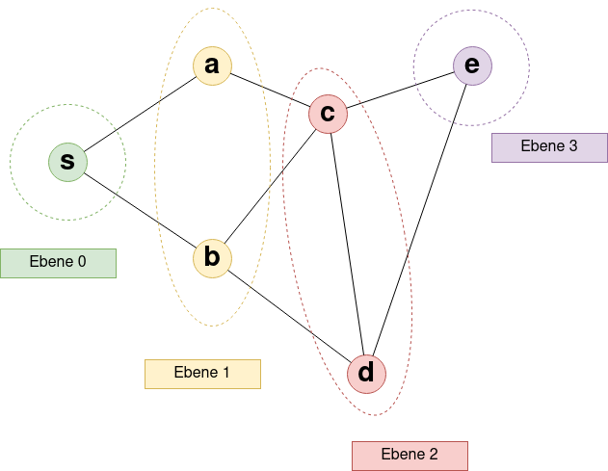
Im Beispielgraph sind a und b die Nachbarn des Startknotens s und bilden somit die Ebene 1.
Allgemein sind die Knoten, die in der Eben i verarbeitet werden, diejenigen die zu einem Knoten in Schicht i-1 benachbart sind und nicht bereits zu einer der Schichten 0, 1, 2, …, i-1 gehören.
Die Breitensuche bearbeitet alle Knoten der nächsten Ebene i unmittelbar nach Abschluss der Erkundung von Ebene i-1
Zulässige Abfolgen für eine Breitensuche im Beispielgraphen wären also z.B. s,a,b,d,c,e oder auch s,b,a,c,d,e.

Implementation
Implementiert wird die Breitensuche mit Hilfe eines Queues für die unbearbeiteten Knoten. Eine Schlange oder ein Queue ist eine einfach "First-In-First-Out"-Datenstruktur, der Pseudocode für eine Breitensuche sieht folgendermaßen aus:
markiere den Startknoten s als besucht, alle anderen Knoten als nicht besucht
Q := Ist eine Schlange, die mit dem Startknoten s initialisisert wird
solange "Q ist nicht leer":
Entferne den ersten Knoten der Schlange Q, speicher diesen als v
für alle Nachbarn w von v:
wenn w nicht besucht ist:
markiere w als besucht
füge w ans Ende der Schlange Q an
ende_wenn
ende_für
ende_solange

1)Vgl. Traversierungsarten in (Binär-)Bäumen - Bäume sind auch nur Graphen.

